Šumari su posjekli 125 hrastova i 9 bukvi.
Koliko su ukupno stabala šumari posjekli?

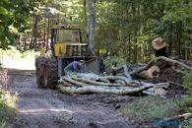

Račun : 125
+ 9

Odgovor : …………………………………………………………………………………………………………………………
…………………………………………………………………………………………………………………………

2. Djeca su išla s roditeljima na izlet u šumu. Brali su jagode.
U jednoj košarici je bilo 106 jagoda, a u drugoj 6 jagoda više. Koliko je jagoda bilo u drugoj košarici ?
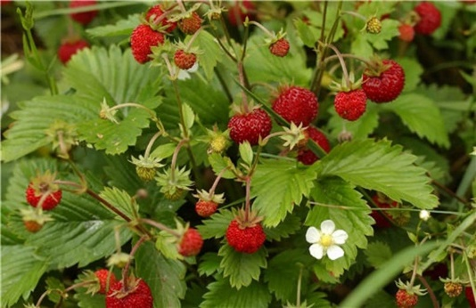

Račun :

Odgovor : ……………………………………………………………………………………………….

